РОССИЙСКАЯ ФЕДЕРАЦИЯ
Ивановская область
Шуйский муниципальный район

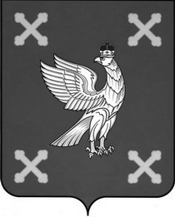
СОВЕТ ШУЙСКОГО МУНИЦИПАЛЬНОГО РАЙОНА
ПЯтоГО соЗЫВА
___________________________________________________________________________________________

р е ш е н и е

от 01.11.2017 № 92
г. Шуя

О принятии в муниципальную собственность
Шуйского муниципального района
недвижимого имущества

На основании Федеральных законов от 06.10.2003 № 131-ФЗ «Об общих принципах организации местного самоуправления в Российской Федерации» (в действующей редакции), от 22.08.2004 года №122-ФЗ«О внесении изменений в законодательные акты Российской Федерации и признании утратившими силу некоторых законодательных актов российской федерации в связи с принятием федеральных законов «О внесении изменений и дополнений в федеральный закон «Об общих принципах организации законодательных (представительных) и исполнительных органов государственной власти субъектов российской федерации» и «Об общих принципах организации местного самоуправления в Российской Федерации» (в действующей редакции), Устава Шуйского муниципального района, заявления директора УФПС Ивановской области – филиала ФГУП «Почта России» Князева С.Ю. от 22.09.2017 Совет Шуйского муниципального района
РЕШИЛ:
1. Принять в муниципальную собственность Шуйского муниципального района жилое помещение с кадастровым номером 37:20:010718:472, общей площадью 54,3 кв.м., расположенную по адресу: Ивановская область, Шуйский район, с. Дунилово, ул. Советская, д. 24, кв. 2.
2. Решение вступает в силу с момента его официального опубликования.

Глава Шуйского муниципального района С.А.Бабанов

Председатель Совета
Шуйского муниципального района В.Е.Филиппова

